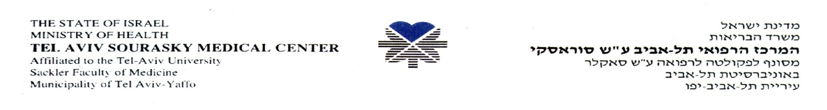

تأجيل موعد التقديم لمناقصة رقم 131191 معدات للتثبيت ونظام شاشات مشعة لمعهد الاشعة

الموعد الجديد الذي حدد لتقديم المناقصة هو 10.02.13 الساعة 12.00 .

بقية تفاصيل المناقصة ستبقى بحسب الاعلان الاصلي.

